Гостиничные проекты Edimax в России – развертывание Wi-Fi сетей в отелях Ibis в Казани и Hilton в Краснодаре

Оборудование Edimax всё чаще используется заказчиками гостиничного сектора и этот выбор не случаен. В последнее время отели исповедуют принцип «будь как дома», то есть во время путешествий или командировок люди не должны замечать разницы между домашней обстановкой и номером отеля. Безусловно, в понятие «как дома» входит и доступ в интернет, и коль скоро у всех дома есть налаженная и хорошо работающая сеть, как правило, беспроводная, то WiFi в отеле должен быть как минимум не хуже. Об этом и озаботились отели Ibis в Казани и Hilton в Краснодаре.

Предыстория проектов.
Нельзя сказать, что в гостиницах не было доступа в интернет – он был, но его реализация опиралась на Wi-Fi оборудование стандарта 802.11b (даже не «n») и в результате покрытие было лоскутным и низкоскоростным. Это были не самые худшие точки доступа, не будем упоминать производителя, скажем только что они были от вендора первой величины, но на момент реализации проекта точки доступа уже были сняты с производства. Не спасали даже внешние антенны. В результате заказчики поставили задачу организовать полное Wi-Fi покрытие гостиниц, причем с бесшовным роумингом и доступом по стандарту 802.11ac.

Реализацией обоих проектов занялся девелопер и интегратор «КЕСКО» (KESCO), поэтому объединяем их в единое описание. Тем не менее дадим справку по каждой гостинице.

Отель Ibis Казань Центр – расположен в центре Казани, в 5 минутах ходьбы от Казанского Кремля, входящего в список объектов всемирного наследия ЮНЕСКО. Ибис представляет 155 современных номеров нового поколения, оснащенных телевизорами с плоским экраном, Wi-Fi интернетом, кабельным телевидением, телефоном.

Сайт отеля Ibis Казань Центр http://www.ibis.com/ru/hotel-6278-ibis-%D0%BA%D0%B0%D0%B7%D0%B0%D0%BD%D1%8C-%D1%86%D0%B5%D0%BD%D1%82%D1%80/index.shtml

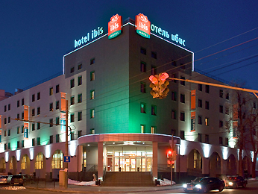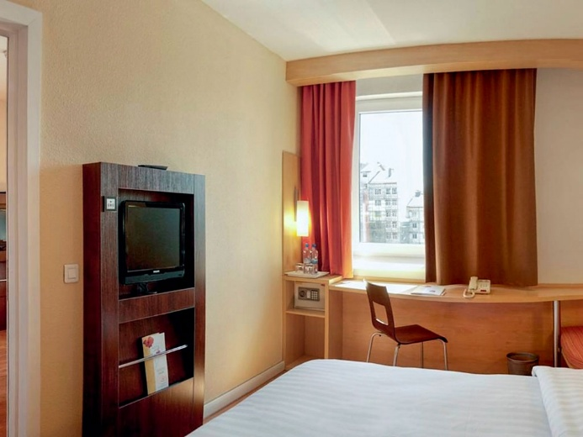

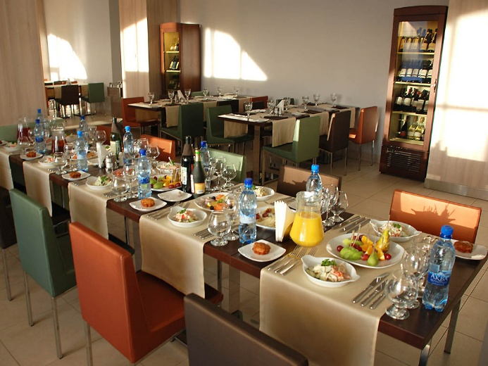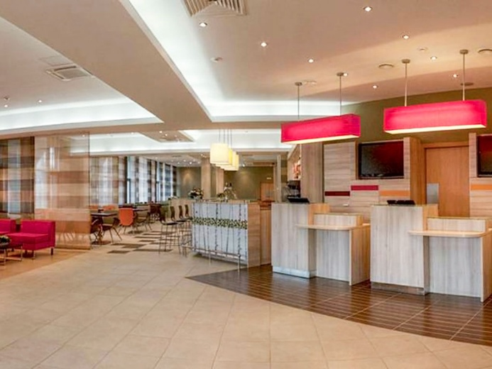

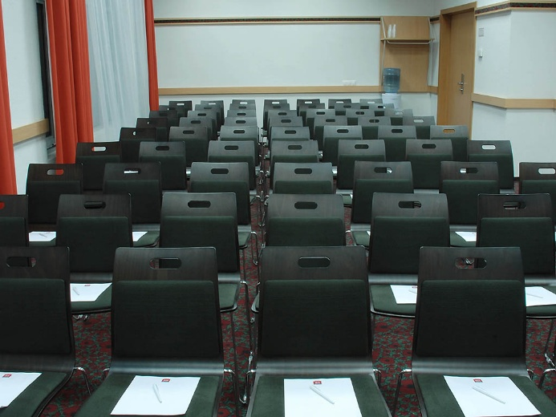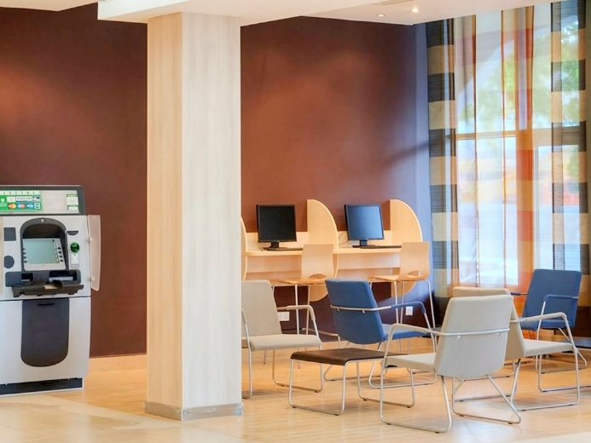

Hilton Garden Inn Krasnodar – отель расположен в самом сердце Краснодара – его деловой и культурной части, в 30 минутах езды от аэропорта. Администрация Краснодарского края, мэрия, крупные бизнес-центры, магазины, рестораны находятся в шаговой доступности. Все номера отеля соответствуют стандартам мирового бренда и созданы для того, чтобы сделать ваш отдых максимально комфортным. К вашим услугам 165 комфортабельных и просторных номеров, ресторан, бар, крытая терраса, 3 конференц-зала, круглосуточный бесплатный для гостей отеля бизнес- и фитнес-центр, круглосуточный мини-маркет, профессиональная прачечная и прачечная самообслуживания, обслуживание в номерах и бесплатный Wi-Fi на территории всего отеля.

Сайт Hilton Garden Inn Krasnodar http://hgikrasnodar.ru/

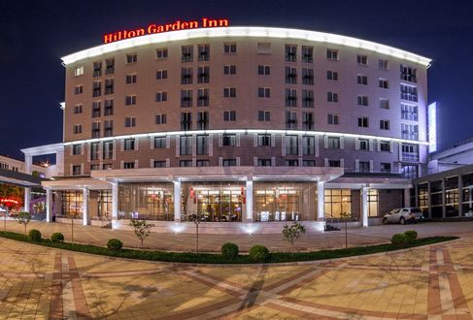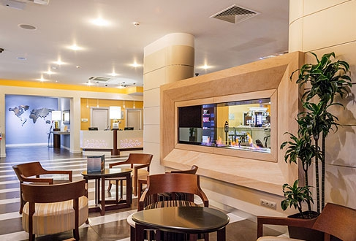

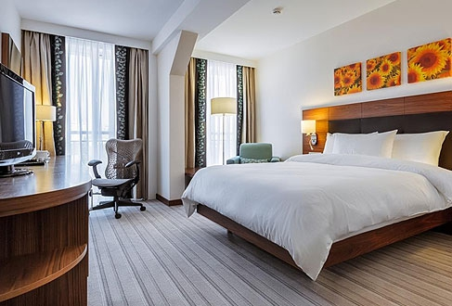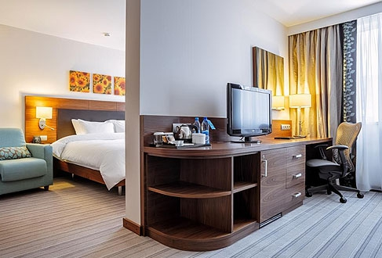

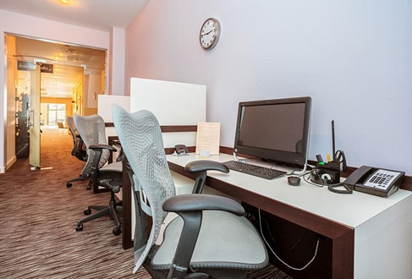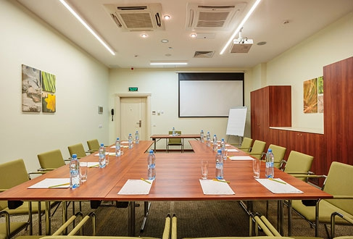

Заметьте, описания взяты с официальных сайтов отелей, где администрация особо подчеркивает наличие в гостинице Wi-Fi, как одной из ключевых услуг. Также отметим, что в каждой гостинице есть и конференц-зал, и бизнес-центр, где наличие надежного и скоростного выхода в интернет жизненно необходимо.

Беспроводное решение было выполнено на базе точек доступа Edimax CAP1200 (в каждой гостинице их установлено около четырех десятков), которые запитывались посредством коммутатора по PoE и управлялись контроллером Edimax APC500. В соответствии с требованиям заказчика беспроводная сеть была разделена на гостевую и корпоративную – это увеличивает и безопасность и дает возможность настроить политики и сервисы различным группам потребителей в соответствии с их требованиями, что в конечном счете упрощает администрирование сети. Кстати само управление беспроводной сетью осуществляется персоналом гостиницы после прохождения им тренинга.

Кратко об оборудовании:

Точка доступа Edimax CAP1200. Это двухдиапазонная внутренняя точка доступа (2,4 ГГц и 5 ГГц, совместно), стандарта 802.11ac. Работает со скоростями передачи до 1200 Мбит/с – отсюда и название точки доступа. Обслуживает до 100 одновременных сессий. Поддерживает по 16 SSID на каждый диапазон (соответственно суммарно 32 SSID), поддерживает протоколы 802.11k и 802.11r, без чего невозможно создать сеть с бесшовным роумингом. Имеет встроенный RADIUS сервер и как отмечалось выше запитывается по PoE.
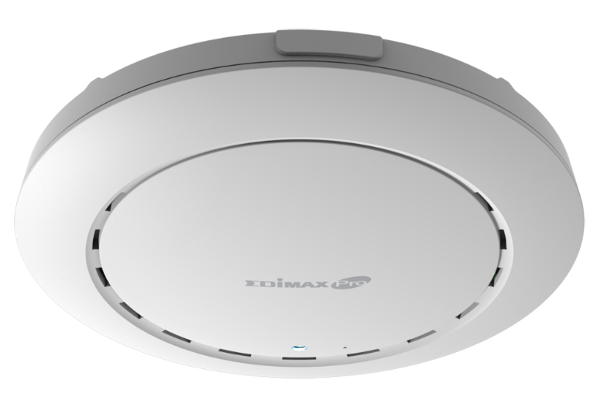
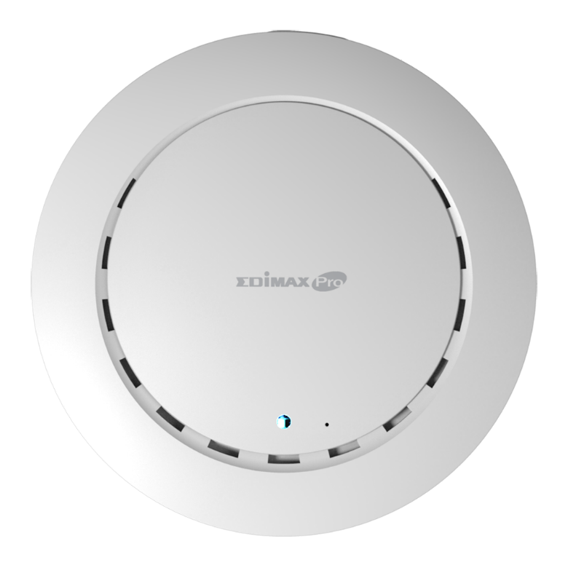

Внешний вид точки доступа CAP1200

Точки доступа имеют потолочное крепление, их монтаж достаточно прост и самое главное конструктив не портит внешний вид помещений. Это не убогие пластмассовые коробки с торчащими антеннами, а вполне современный проработанный с точки зрения дизайна форм-фактор в стиле хай-тек. Ниже пояснение схемы потолочного крепления на любую плоскую поверность или на стандартную потолочную рейку:

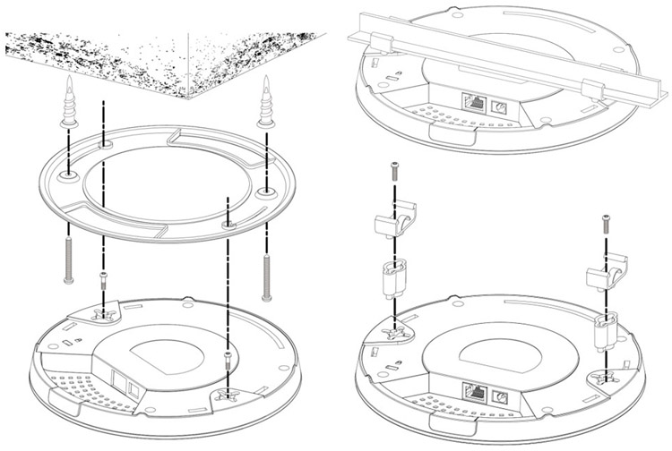

Контроллер APC500. Устройство имеет гигабитные порты, позволяет управлять 128 внутренними или внешними точками доступа серии Edimax Pro, что подходит для любого предприятия среднего бизнеса. Далее:
- L2/L3 управление дает возможность групповой установки и конфигурирования точек доступа, включая обновление встроенной программы и групповой перезапуск;
- Визуализация зоны покрытия и план объекта, интеграция с Google Map;
- Встроенный RADIUS (AAA) сервер с поддержкой аутентификации и авторизации 512 пользователей;
- Гостевой доступ и портал авторизации, аутентификация по имени пользователя и паролю с независимой настройкой полосы пропускания для гостевой сети (входящий/исходящий трафики), IP фильтрация, ограничение времени подключения, система создания учетных записей и предоставления доступа;
- ПО удаленного управления и контроля.
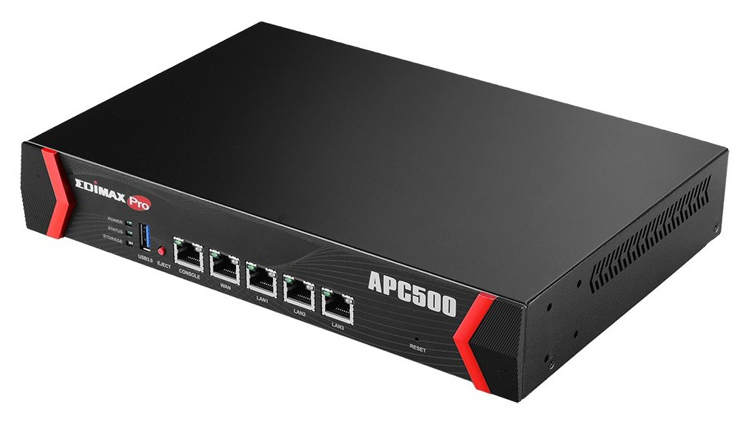

Внешний вид контроллера APC500

Типовая схема сети, реализованная в гостиницах:

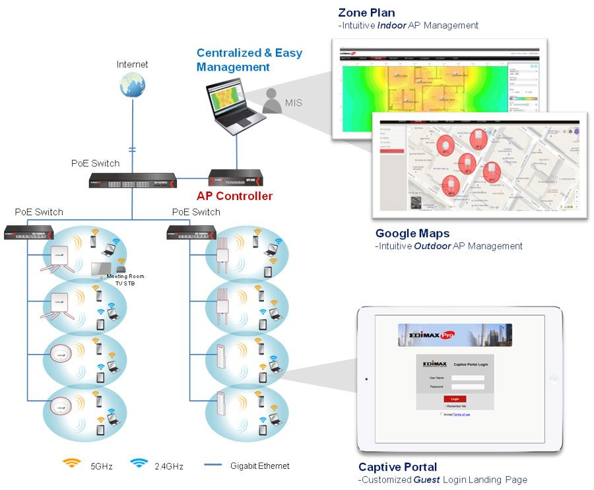

В завершении отметим экономическую часть проекта. Оборудование не является бытовым и разрабатывалось для предприятий, предоставляющих WiFi, как услугу. Соответственно оно поддерживает функционал небольшого оператора связи. Вместе с тем стоимость проектов позволяет рассчитывать на отдачу инвестиций в течение нескольких лет, но это вовсе не означает, что через два-три года точки доступа устареют и потребует замены. ПО производителя не стоит на месте, периодически выходят обновления, которые позволяют поддерживать сеть в постоянной «боевой готовности». Что касается стандарта 802.11ac, то он как известно пришел на рынок относительно недавно, поэтому постояльцы, приехав в гостиницы Ibis и Hilton вполне возможно почувствуют себя не просто как дома, а даже лучше. Положа руку на сердце скажем, что далеко не у каждого дома стоит гигабитная точка доступа. Забегая вперед скажем, что девелопер КЕСКО уже строит планы по дальнейшему оснащению гостиниц в других городах оборудованием Edimax.

